# 1.- Archivos y sus ubicaciones.

Hay archivos que son nuevos y otros que tendréis que sustituir. Aquí puede haber y habrá conflictos ya que vosotros podríais haber editado alguno de los tres primeros durante estos 10 días. Os recomiendo que hagáis copia del que tengáis en vuestro proyecto y comparar el código de ambos. Los conflictivos son los 3 que marco en negrita y en color rojo. El que seguro no falla que hay diferencias es style.css

**functions.php**

Ruta: C:\xampp\htdocs\02Wordpress\wp-content\themes\Replika Teatro

**sidebar-new-sidebar.php**

Ruta: C:\xampp\htdocs\02Wordpress\wp-content\themes\Replika Teatro

**style.css**

Ruta: C:\xampp\htdocs\02Wordpress\wp-content\themes\Replika Teatro\css

a_calendario_ajax.js

Ruta: C:\xampp\htdocs\02Wordpress\wp-content\themes\Replika Teatro\js

a_calendario_ajax.php

Ruta: C:\xampp\htdocs\02Wordpress\wp-content\themes\Replika Teatro\lib

page-programacion.php

Ruta: C:\xampp\htdocs\02Wordpress\wp-content\themes\Replika Teatro

single-eventos.php

Ruta: C:\xampp\htdocs\02Wordpress\wp-content\themes\Replika Teatro

page-eventosanteriores.php

Ruta: C:\xampp\htdocs\02Wordpress\wp-content\themes\Replika Teatro

REPLIKAWeb-23-blanco-01.svg

Ruta: C:\xampp\htdocs\02Wordpress\wp-content\uploads\2019\10

# 2.- Crear 2 páginas en el panel de administración de wordpress.

Muy importante que el enlace permanente sea **idéntico** al de las imágenes.

* Página eventos anteriores.

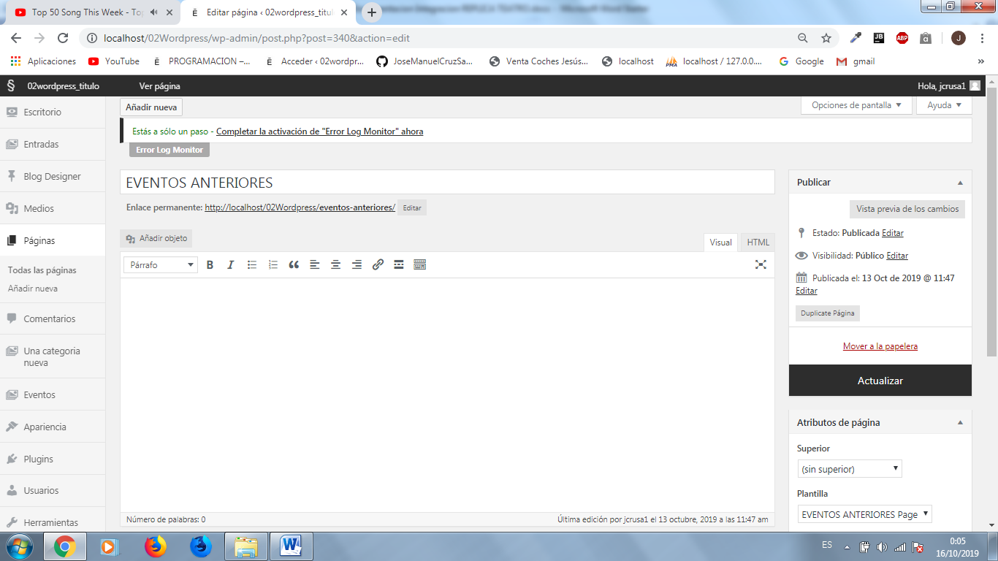

* Página programación.

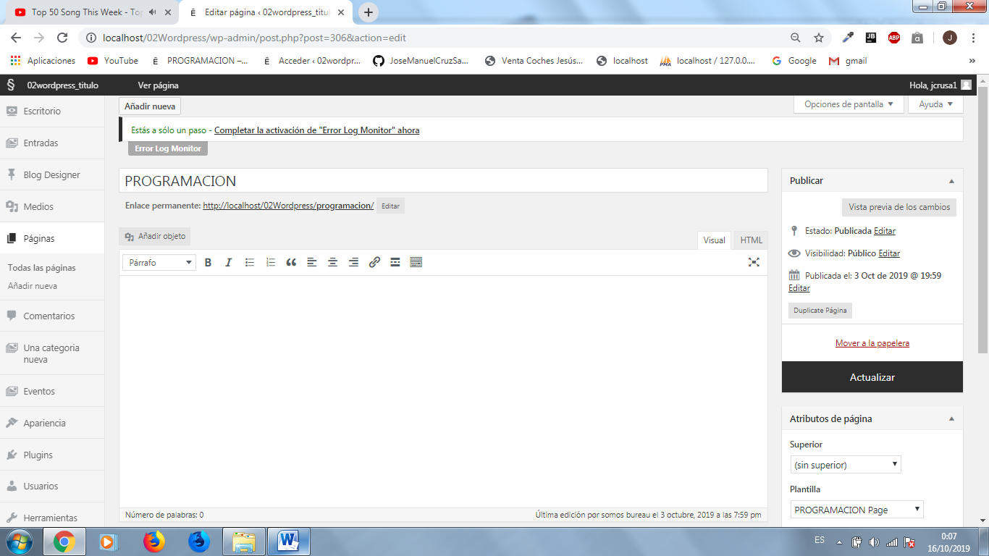

# 3.- Crear los “Custom Fields” con el plugin “Campos personalizados”.

* Creamos un grupo de campos personalizados con el título que se quiera pero con la regla que subrayo en la imagen.

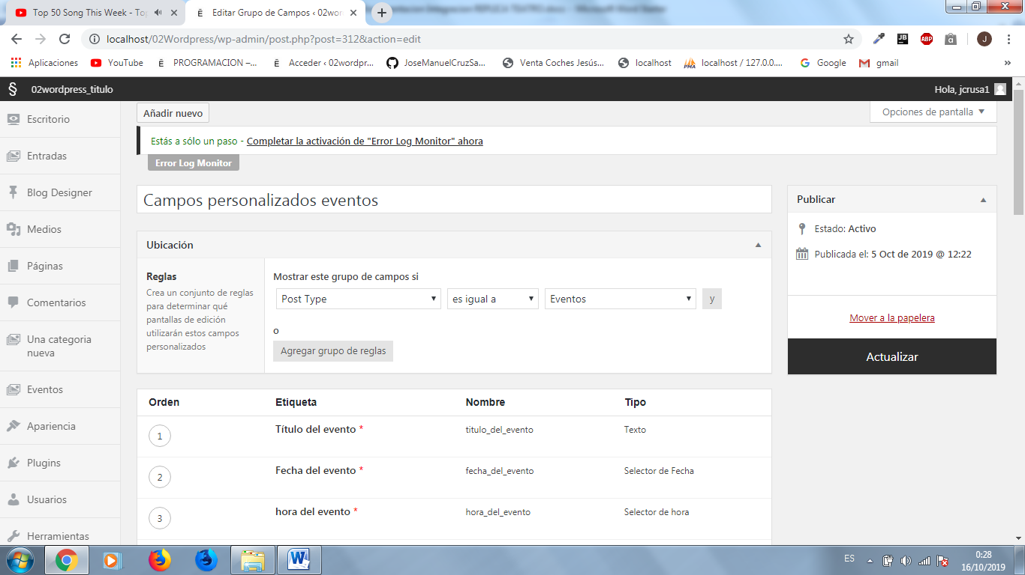

* Empezamos a crear los campos según las siguientes imágenes. Un campo por cada página.

